**Положение**

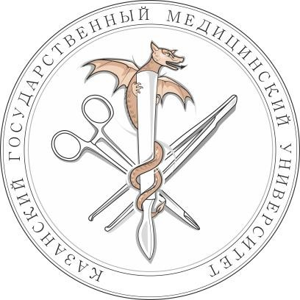**Внутривузовская студенческая олимпиада по хирургии**

**Организационные вопросы**

* Участвовать могут студенты со 2-5 курса КГМУ
* Количество студентов в команде – 6

***Капитану необходимо до окончания сроков подачи заявки, отправить информацию (в виде файла в формате Word) о команде по установленному образцу (см. Приложение 1) по адресу:*** [***vage.markosyan@gmail.com***](mailto:vage.markosyan@gmail.com) ***.***

* Биологические материалы и частично шовный материал предоставляется оргкомитетом.
* Возможно использование своего шовного материала.
* Необходимо использование собственного инструментария, однако при его отсутствии, просим заранее оповестить членов оргкомитета

**Конкурсы**

1. *Конкурс «Вязание узлов»*
2. *Конкурс «Теоретический»*
3. *Конкурс «Шов сухожилия»*
4. *Конкурс «Анастомоз по РУ»*
5. *Конкурс «Рана сердца»*
6. *Конкурс «Микрохирургия»*
7. *Конкурс «Кожная пластика»*

**ОТБОРОЧНЫЙ ЭТАП\***

\**Отборочный этап будет проводиться в случае большого количества команд*

*(8 и более)*

1. *Конкурс «Вязание узлов»*
2. *Конкурс «Кожная пластика»*

**Календарные сроки основных этапов олимпиады**

Сроки подачи заявки – 23:59 по московскому времени, 10.04.2023.

Сроки оглашения списка команд, расписания конкурсов олимпиады – 11.04.2023.

Дата проведения олимпиады – 22.04.2023 г.

**Контакты**

По всем вопросам обращаться к орг. группе СНК “ОХиТА”

Таргачев Султан - <https://vk.com/sfmd99>

Самигуллина Диляра – https://vk.com/marmellll

Гайнуллин Ильдар – https://vk.com/homosumhumaninihilamealienumputo

С уважением, оргкомитет

«ОХиТА»